MYBOX (класс А) Портативный анализатор электрических сетей

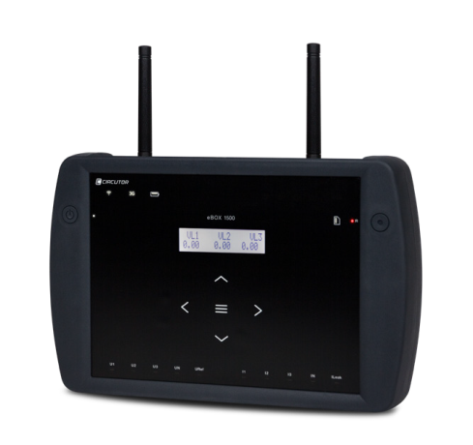
Описание
MYBOX (класса А) это портативный анализатор, который обеспечивает измерение, расчет, запись и вывод на экран дисплея основных параметров электрической сети(однофазные, двухфазные или трехфазные (с нейтралью или без).

Мобильное приложение подключеное к устройству (MYBOX) позволяет отображать данные на экране смартфона или планшета, измеренные в режиме реального времени, проводить настройки устройства, осуществлять запуска или остановку процесса записи данных (измерения), отправлять записанные данные в MYeBOX Cloud. Удаленное подключение позволяет устройству анализировать все измеренные данные без необходимости подключения к MYeBOX Cloud.
Данные, записанные устройством MYBOX, также могут быть обработаны в PowerVision Plus.

Продвинутая модель, MYBOX 1500, может одновременно измерять ток утечки, измерять параметры качества сети в соответствии со стандартом EN 50160, а также записывать переходные процессы.

MYBOX 150 имеет следующие особенности и функции:
- 4 входа для измерения напряжение (U1, U2, U3, Un)
- 4 входа для измерения тока (I1, I2, I3, In)
- Измерение основных электрических параметров
- Генерируемая и потребляемая энергия
- Измерение параметров качества электросети
- Измерение эффективных значений (TRMS)
- Измерение потребляемой и генерируемой электроэнергии (4Q)
- Журнал событий качества напряжения согласно EN 61000-4-30
- Журнал переходных процессов
- Запись формы волны, связанной с качеством событий и переходных процессов
- Измерения в соответствии с ГОСТ 30804.4.30-2013
- Power supply is independent of the measurement
- Запись формы волны для каждого периода записи
- ЖК-экран
- Емкостная клавиатура
- Micro-USB для загрузки данных
- Автоматическое определение токоизмерительных клещей
- Identification of phases with colours
- Совместимость с токоизмерительными клещами с EEPROM
- Запись системных событий (EVA)
- NTP синхронизация
- Отправка оповещений об аварийных сигналах на e-mail
- Wi-Fi связь (точка доступа/терминал)

В дополнение к этим функциям и возможностям, MYBOX 1500 имеет следующие особенности:
- 1 доп. Вход для измерения напряжения Uref
- 1 вход для измерения тока утечки
- 2 транзисторных входа / tariff / state
- 2 транзисторных выхода для сигнализации
- 3G связь

Приложения
MYBOX может быть использован для:
- подготовки комплексного обследования электроустановок.
- анализа электропотребления, кривых нагрузок (форм), помех в напряжении электроустановок, отображения форм волн, исследования гармоник и фликера и других опций.

MYBOX(класс А)
Портативный анализатор электрических сетей

Технические особенности

Источник питания  (Адаптер переменного тока) |  | Вход |  | MYBOX 150 |  | MYBOX 1500
 |  | Номинальное напряжение |  | 100...250 Vac |  | 100...250 Vac
 |  | Частота |  | 47...63 Hz |  | 47...63 Hz
 |  | Потребление |  | 22... 28 VA |  | 25... 31 VA
 |  | Категория устаноки |  | CAT II 300 V |  | CAT II 300 V
 |  | Выход |  | MYBOX 150 |  | MYBOX 1500
 |  | Номинальное напряжение |  | 9 Vdc |  | 9 Vdc
 |  | Потребление |  | 18 W |  | 20 W
Схема измерения напряжение |  | Предел измерения напряжение | 10...600 Vac
 |  | Предел измерения частоты | 40...65 Hz
 |  | Входной импеданс | 2.4 MΩ
 |  | Minimum measuring voltage Vstart | 10 Vac
 |  | Maximum voltage input consumption | 0.15 VA
 |  | Категория установки | CAT III 600 V
Схема измерения тока |  | Измерение токов фаз и нейтрали | Клещи: CPG-5. CPG-100, CPRG-500, CPRG-1000, CPG-200/2000,  Клещи с выходом mV/kA. Трансформатры с выходом 250 mA или 333 mV
 |  | Измерение тока утески  ( модель MYBOX-1500) | Токоизмерительные клещиCFG-5, CFG-10, трансформаторы WGC
 |  | Номинальный ток In | Определяется типом клещей
 |  | Граница измерения тока | 1...200 In %
 |  | Максимальный ток, испульс < 1 s | 3 x In A
 |  | Минимальный измеряемый ток Istart | Определяется типом клещей
 |  | Maximum current input consumption | 0.0004 VA
 |  | Категория установки | CAT III 600 V
Точность  (according to IEC 61557- 12 for PMD SD/SS)  Указана точность для канала измерения тока 2Vac (без клещей) |  | Измерение фазного напряжения | Класс 0.2 (10...600 Vac)
 |  | Измерение фазного тока | Класс 0.2 1%...200% In
 |  | Измерение активной и полной мощности (Vn 230/110 Vac) | Класс 0.5 ±1 digit
 |  | Измерение реактивной мощности  (Vn 230/110 Vac) | Класс 1 ±1 digit
 |  | Измерение активной энергии  (IEC 62053-22) | Класс 0.5S
 |  | Измерение реактивной энергии  (IEC 62053-23) | Класс 1
 |  | Измерение частоты | Класс 0.1 (40...65 Hz)
 |  | Измерение коэффициента мощности | Класс 0.5
 |  | Измерение THD напряжения | Класс 1 (IEC 61000-4-7)
 |  | Гармоники напряжения (до 50го порядка) | Класс 1 (IEC 61000-4-7)
 |  | Измерение THD тока | Класс 1 (IEC 61000-4-7)
 |  | Гармоники тока (до 50го порядка) | Класс 1 (IEC 61000-4-7)
Цифровые транзисторные выходы  (MYBOX 1500) |  | Количество выходов | 2
 |  | Тип | Транзисторный
 |  | Максимальное напряжение | 48 V
 |  | Максимальный ток | 90 mA
 |  | Максимальная частота | 1 kHz
 |  | Ширина импульса | 1 ms
 |  | Длительность импульса (Ton / Toff) | 0.3 ms / 0.7 ms
Цифровые входы  (MYeBOX 1500) |  | Количество входов | 2
 |  | Тип | Potential free contact
 |  | Изоляция | 5 kV
 |  | Максимальный ток короткого замыкания | 5 mA
 |  | Максимальное напряжение в разомкнутой цепи | 4...9 Vdc
Wi-Fi соединение |  | Диапазон | 2.4 GHz
 |  | Стандарты | IEEE 802.11 b / g / n
3G связь  (MYBOX 1500) |  | Сети | UMTS/HSPA: 850/900/1900/2100 MHz  GSM/GPRS/EDGE: 850/900/1800/1900 MHz
 |  | Максимальная выходная мощность | UMTS/3G (Class 3 Power): 24 dBm  GSM850/900 (Class 4 Power): 33 dBm GSM1800/1900 (Class 1 Power): 30 dBm
Пользовательский интерфейс |  | Димплей | Буквенно-цифровая, 20 символов x 2 строки
 |  | Клавиатура | 5 клавиш, 2 кнопки
 |  | LED | MYBOX 150: 14 LED  MYBOX 1500: 21 LED
 |  | Подключение | micro-USB
Внутренняя батарея |  | Тип | Lithium
 |  | Напряжение | 3 V
 |  | Емкость | 220 mAh
 |  | Срок службы | 10 лет
* Possibility of power supply at 480 Vac

Technical features
Батарея |  | Тип |  | Lithium
 |  | Напряжение |  | 3.7 V
 |  | Емкость |  | 3700 mAh
 |  | Время зарядки |  | 6 часов
 |  | Температура зарядки |  | 0...45 ºC
 |  | Время непрерывной работы |  | 2 часа
MicroSD память |  | Файловая система |  | FAT 32
 |  | Емкость |  | 16 Gb
 |  | Период регистрации |  | 1 s, 1 min, 5 min, 15 min, 1 h, 1 day
Окружающая среда |  | Рабочая температура |  | -10...+50 ºC
 |  | Температура хранения |  | -20 ºC...+60 ºC
 |  | Относительная влажность |  | 5...95%
 |  | Максимальная высота |  | 2,000 m
Разное |  | Размеры |  | 165.96 x 255.68 x 40 mm
 |  | Вес |  | MYBOX 150: 950 гр.  MYBOX 1500: 975 гр.
 |  | Степень защиты |  | IP 30
 |  | Корпус |  | V0 self-extinguishing plastic
Standards | IEC 61010:2010, EN 61326-1:2013, UL/IEC 61010-1 3rd Edition

Размеры
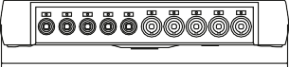
255,68
40

Разъемы подключения
165,96
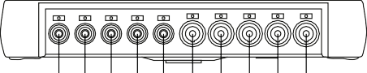
U1 U2 U3 UN URef I1 I2 I3 IN ILeak

